Nom : watt 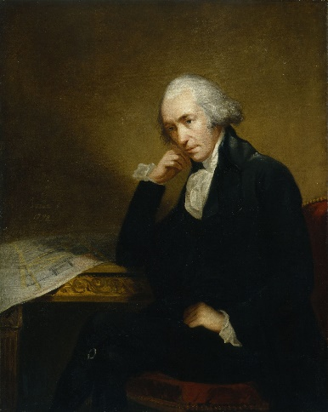
Nom complet : james watt
Nationalité : écossais
Periode de temps : 1736-1819
Contribution : machine a vapeur

